5月规模以上仪器仪表制造企业营收724.4亿元，同比增长6.2%
来源： 仪商网
近日，国家统计局发布了2022年1-5月份全国规模以上工业企业经营数据。1-5月份，全国规模以上工业企业实现利润总额34410.0亿元，同比增长1.0%；实现营业收入53.16万亿元，同比增长9.1%。
5月，规模以上工业企业资产总计147.62万亿元，同比增长10.4%；负债合计83.57万亿元，增长10.5%；所有者权益合计64.05万亿元，增长10.2%；资产负债率为56.6%，同比持平。

各月累计营业收入与利润总额同比增速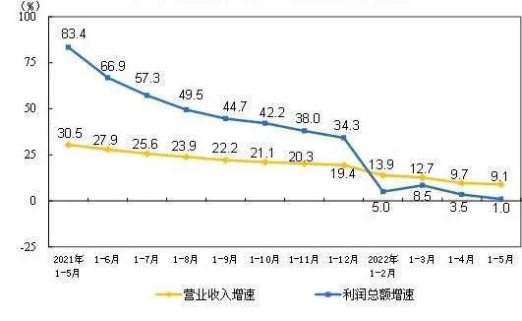

1-5月份规模以上仪器仪表制造企业实现利润总额278.6亿元，同比下降9.6%（1-4月是-11.8%）；实现营收3294.8亿元，同比增长2.6%。
5月实现利润80.5亿元，同比增长0.9%；营收724.4亿元，同比增长6.2%。

2022年1-5月份规模以上工业企业主要财务指标（部分行业）
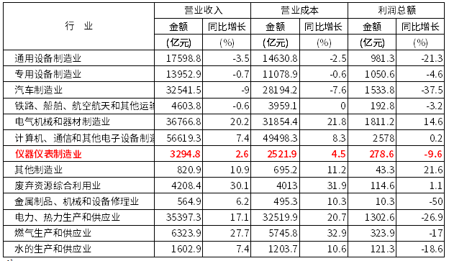
虽然1-5月企业利润同比仍继续下降，但5月企业效益状况也出现一些积极变化，利润同比缓慢增长。
总体来说，企业成本上升压力依然较大，生产经营仍面临诸多困难，工业企业效益恢复的基础尚不牢固。目前需要社会各行各业积极配合国家的疫情防控统筹，同时地方政府能落实落细稳定工业经济一揽子政策措施，助力企业纾困解难，推动工业经济持续稳定恢复。

